ГИС МТ: Описание остатков

Описание остатков товарной группы «Предметы одежды, белье» с привязкой к номенклатуре
При описании остатков товарной группы «Предметы одежды, белье» с привязкой к номенклатуре графа «Способ ввода товара в оборот» будет заполнен автоматически по стране происхождения товара или по штрих-коду товара (заполненная страна имеет приоритет). Если у маркированного товара или у характеристики товара штрих-код содержит префикс «46» реквизит «Способ ввода в оборот» будет заполнен значением «Производство РФ».
Пол можно заполнить вручную или автоматически через табличную часть работы со свойствами нажатием кнопки «> Заполнение пола обуви».
В графе «Дополнительное сведение» следует выбрать свойство, которое в карточке товара характеризует пол одежды, а затем каждому значению свойства в графе «Пол» следует подставить значение пола обуви в терминологии ГИС МТ. После того, как значение свойства сопоставлено полу обуви системы «Маркировка» следует нажать кнопку «Перенести заполнение пола». Если в карточке товара не задано значение выбранного свойства, значение «Пол» в табличную часть документа не подставится. Нужное значение придется задать вручную.
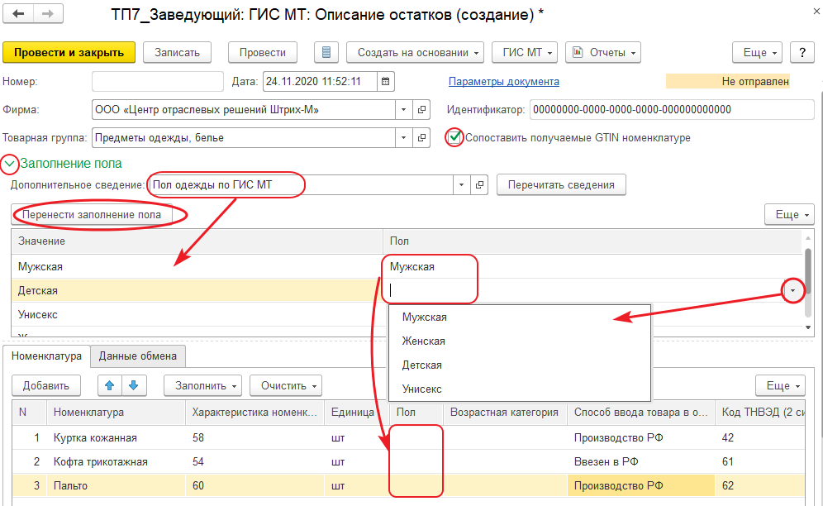Автоматическое заполнение графы «Пол» при описание остатков товарной группы «Предметы одежды, белье»
Примечание. Для товаров с кодом ТНВЭД «63» следует заполнять не графу «Пол», а графу «Возрастная категория». Значение реквизита выбирается вручную из списка:
- «Без возраста»;
- «Взрослое»;
- «Детское».

